新 书 推 荐
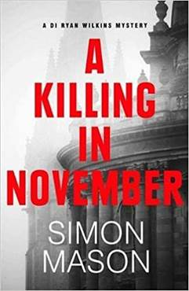
中文书名：《十一月的杀戮》
英文书名：A KILLING IN NOVEMBER
作 者：Simon Mason
出 版 社：Quercus
代理公司：DHA/ANA/Claire Qiao
出版时间：2022年1月
代理地区：中国大陆、台湾
页 数：352页
审读资料：电子稿
类 型：悬疑惊悚

内容简介：

瑞恩·威尔金斯在一个拖车公园长大，是许多人所说的“犯罪阶层”的一员。作为一名年轻的侦查员，他有着不寻常的技能，但举止却令人反感，而且他非常不喜欢豪华、富有和有权的人。他的伙伴雷·威尔金斯警官，出身富贵，拥有尼日利亚与英国混血血统，是牛津大学巴利奥尔学院的毕业生，仪表堂堂，无可挑剔。大家都觉得他们合不来。事实是他们确实合不来。

但是当一位漂亮年轻女子被发现勒死在牛津大学巴纳巴斯学院教务长的书房地板上时，他们不得不开始一起合作。

作者简介：

西蒙·梅森（Simon Mason）著有三部成人黑色喜剧小说：1990年获得贝蒂·特拉斯克奖的《伟大的英国裸体》（The Great English Nude）、《幻想家之死》（Death of a Fantasist）和《狗贩子的生活》（Lives of the Dog-Stranglers）。2002年，他的第一本儿童读物《奎格利家族》（The Quigleys）出版，以古怪的奎格利家族为主角的系列小说由此开始。他的儿童和青少年小说包括入围《卫报》儿童小说奖的《月亮派》（Moon Pie），以及《奔跑的女孩》（Running Girl）、《孩子中枪了》（Kid Got Shot）和《嘿，夏洛克！》（Hey, Sherlock!）都是《加维·史密斯探案》系列（Garvie Smith Mystery series）的组成部分。

谢谢您的阅读！
请将反馈信息发至： 乔明睿（Claire）
安德鲁﹒纳伯格联合国际有限公司北京代表处
北京市海淀区中关村大街甲59号中国人民大学文化大厦1705室, 邮编：100872
电话：010-82449026
传真：010-82504200
手机：15804055576
Email: Claire@nurnberg.com.cn
网址：www.nurnberg.com.cn
微博：http://weibo.com/nurnberg
豆瓣小站：http://site.douban.com/110577/
微信订阅号：ANABJ2002

